**令和６年度**

**３Ｂ体操で心身ともに健康に！**

目　　　的　　生涯を通じて，心身ともに健康な日常生活が送れるように，年齢性別に関係なく，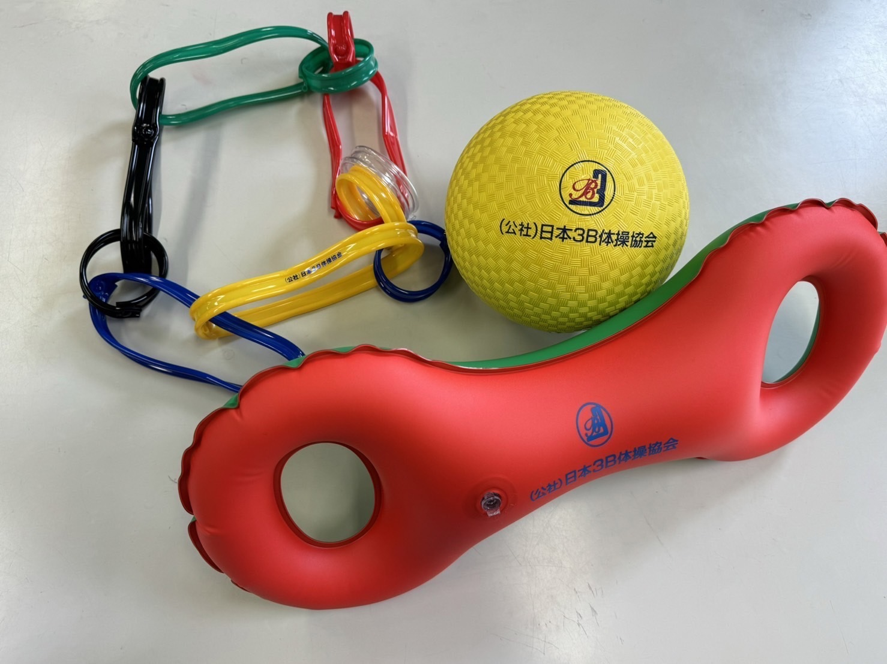用具を使いながら楽しく健康体操をしてみましょう

内　　　容３Ｂ体操（ボール・ベル・ベルターを使った体操）

日　　　時　　令和６年10月10日（木）～ 令和７年３月2７日（木）までの

毎月第２・４木曜日　９：3０～１０：３０

（12月2６日を除く）

場　　　所　　笠岡総合体育館　サブアリーナ

講　　　師　　公益社団法人日本３Ｂ体操協会公認指導者 高田美津子（笠岡市スポーツ推進委員）

対　　　象　　市内在住・在勤の方

費　　　用　　保険料：１,850円（64歳以下）／1,200円（65歳以上）

（※スポーツ安全保険料：詳細は裏面参照）

令和６年度「ゆる～くスポーツしてみょうやあ」に参加されている方は引き続き適用されます。

　　　　　　　用具代：（１回ごと100円）

準　備　物　　上靴

申込方法　　下記の申込書にご記入の上，笠岡総合体育館窓口まで（笠岡市平成町63-2）

参加料を添えてお申し込みください。

※ 用具代については当日集金させていただきます。

申込期限　　令和６年９月26日（木）

そ　の　他　　主催者は，教室開催中の事故については応急処置までは行いますが，その後は保険対応となります。

　　　　　　　会場・講師の都合，天候により中止することがあります。

お問合せ先　 電話：６９－６６２２（直通）（笠岡市教育委員会 スポーツ推進課）

【主催】笠岡市教育委員会

切り取って提出してください

**令和６年度**

**｢３Ｂ体操｣**

**参加料　領収書**

　 　　　　　　　　　　様

¥

上記金額を、令和６年度

｢３Ｂ体操｣の

参加料として徴収しました。

令和　年　　月　　日

笠岡市教育委員会

|  |  |  |  |  |  |  |  |  |  |  |  |  |  |
| --- | --- | --- | --- | --- | --- | --- | --- | --- | --- | --- | --- | --- | --- |
| ふりがな |  |  |  |  |  |  |  |  |  |  |  | 性　別 | 生年月日  Ｓ・Ｈ  **. .** |
| 名 前 |  | | | | | |  | | 男・女 | | | |  |
| 住 所 |  | | | | | | | | | | | | |
| 連 絡 先 （緊急時含む） |  | | | | | | | | | | | | |
| 参 加 料 | ※本申し込みにより入手した個人情報は教室参加資格の確認や教室の運営にのみ使用いたします。 | | | | | | | | | | | | |

**令和６年度 ｢３Ｂ体操｣参加申込書**

※事務局記入欄

**スポーツ安全保険について**

対象範囲：スポーツ教室での活動中及び自宅との通常経路往復中

掛　　金：1,850円（64歳以下）／1,200円（65歳以上）

|  |  |  |
| --- | --- | --- |
| 契約する保険 | 保険の内容 | 補償金額（◇：64歳以下 ★：65歳以上） |
| 傷 害 保 険 | 急激で偶然な外来の事故により被った傷害による死亡，後遺障害，入院，手術，通院を補償。  ※ **熱中症**および**細菌性・ウイルス性**  **食中毒**も対象となります。 | 死 亡 **２,０００万円◇**  **６００万円★**  後遺障害（最高額) **３,０００万円◇**  **９００万円★**  入院（１日につき） **４，０００円◇**  **１，８００円★**  通院（１日につき） **１，５００円◇**  **１，０００円★** |
| 賠償責任保険  （免責金額なし） | 他人にケガをさせたり，他人の物を壊したことにより，法律上の賠償責任を負うことによって被った損害を補償。 | 対人・対物賠償限度額  合 算　　１事故　　　　　 **５億円**  （但し、対人賠償は１人 **１億円**） |
| 突然死葬祭  費 用 保 険 | 突然死（急性心不全，脳内出血などによる死亡）に際し、親族が負担した葬祭費用を補償。 | 突然死（急性心不全、脳内出血など）  葬祭費用 **１８０万円** |

**保険金が支払われない主な場合**

**【傷害保険】**

（１）次のような事由により生じた障害

①被保険者や保険金受取人の故意または重大な過失

②被保険者の自殺行為，犯罪行為，無資格運転，酒気帯び運転

③被保険者の脳疾患，疾病（心臓疾患を含む。），心神喪失

（２）むちうち症，腰痛などで，医学的他覚所見のないもの

（３）次のものは障害には含まれず，保険金が支払われません。

○急性心不全，脳内出血などの突然死（突然死葬祭費用保険の対象となります。）

○野球肩，野球肘，テニス肘，疲労骨折，関節ねずみ，タナ障害，オスグット病，椎間板

ヘルニア，靴ずれ，その他急激・偶然・外来の要件を満たさないスポーツ特有の障害

○成長痛，加齢に伴うものなど

**【賠償責任保険】**

（１）法律上の賠償責任が発生しない場合には，本保険の対象とはなりません。

（２）次のような事由に起因する損害

①被保険者の故意

②被保険者または被保険者の指図による暴行・殴打

③地震，噴火，津波などの天災。

（３）被保険者と同居する親族に対する賠償責任

**【突然死葬祭費用保険】**

（１）次のような事由により生じた突然死

①被保険者や保険金受取人の故意または重大な過失

②被保険者の自殺行為，犯罪行為

③被保険者の心神喪失

④地震、噴火、津波、戦争その他の変乱、放射能汚染など

(参考)「令和６年度スポーツ安全保険のあらまし　財団法人 スポーツ安全協会 発行」より抜粋